[智慧社区-共享车位系统](javascript:winopen('/auditflow/showdetail.do?flownumber=2018R11L421474&type=R11'))

设

计

说

明

书

# 摘 要

随着现代社会经济和科学技术的发展，人们出行的方式发生了巨大的变化，不再局限于传统的方式，有了更多元化的选择。互联网+的迅猛发展也深刻地影响到人们的出行方式，比如滴滴打车，摩拜单车等。然而，由于经济的发展推动了人们的生活水平，越来越多的家庭都拥有了一辆甚至多辆私家车，所以对于车位的需求也是越来越多，购买车位能够解决个人停车难的问题，但是车位位置的固定局限了停车的使用时间，所以车位并不会时时刻刻都会用到，这种情况实际上是对资源的浪费。如今生活中出现了越来越多的公共停车场，人们可以通过租赁的方式来使用车位，在日渐拥堵的中大城市中，这种方式也广受好评。但是，无法快速找到公共停车场或所在区域不存在公共停车场也同时困扰着人们。所以，以互联网为基础的智慧社区成了解决这种困扰的捷径之一，通过网络将共享车位这种资源进行合理的使用，一方面满足用车人的需求，另一方面也促进了社会的可持续发展。

本系统是面向拥有私家车和有用车需求的人群开发，运用JavaEE进行开发的拥有在线租车位功能的实用系统。本系统构建一个web应用程序，并且采用JavaBean实体封装和Servlet技术处理用户向服务器请求的数据，同时在前端利用当前最流行的JSP技术、JQuery、CSS、HTML5作为布局和业务逻辑，使用MySQL来对数据进行存储。

在本系统中对于车位租赁的操作十分简便，登录后在所定位的地区进行筛选，得到可供租赁的空闲共享车位。在提交自己的车牌号后，可以直接下单，提交订单成功后便可以直接使用停车位。在使用结束后，支付所需款项，即可完成一笔订单。便捷的操作能够给用户带来良好的体验，同时精确的数据也能保证用户在使用中的权益得到保障。相比起在现实中寻找车位的繁琐和操作的实时性，本系统在使用时可以显著减少操作时间，简约操作步骤，让用户享受智慧社区-共享车位所带来的便利。

【关键词】智慧社区、共享车位、在线租赁

目录

摘 要 2

第一章 前 言 5

1.1 设计背景 5

1.2 作品的目的和意义 5

1.3国内外研究与现状 6

1.4 作品的内容和发展的趋势 7

第二章 需求性分析 8

2.1可行性研究 9

2.1.1技术可行性 9

2.1.2经济可行性 9

2.2系统的功能性要求 9

2.3系统的性能要求 11

2.3.1时间要求 11

2.3.2并发处理能力要求 11

2.3.3系统性能分析 11

第三章 作品的创新点 12

3.1实现在线对车位资源的管理 12

3.2提高车位利用率，缓解交通环境压力 12

3.3用户在线自行租还车位 12

第四章 系统的设计思路和主要功能 13

4.1系统设计 13

4.1.1目标设计 15

4.1.2设计思想 15

4.2系统功能需求分析 16

4.2.1系统简介和系统结构 16

4.2.2系统设计相关技术 16

4.2.3系统功能分析与设计 16

4.3系统后台 17

4.3.1数据库的需求分析 17

4.3.2数据库的逻辑设计 18

4.4详细设计 18

4.4.1系统的公用界面 18

4.4.2登录与注册 19

4.4.3车位管理栏目 20

4.4.4租车管理 23

4.4.5微信小程序端概况 25

第五章 系统的调试与测试 28

5.1测试的重要性 28

5.2测试的目的 29

5.3测试步骤 29

5.4测试的主要内容 30

5.4.1注册登录模块测试 31

5.4.2车位管理模块测试 31

5.4.3租车管理模块测试 32

# 第一章 前 言

## 1.1 设计背景

随着社会的发展，越来越多的家庭都有了私家车，中大城市的交通拥堵情况愈演愈烈，截至2017年底，全国机动车保有量达3.10亿辆，平均4个人就将拥有一辆车。数量呈几何式增长的汽车除了带来交通拥堵问题，如何安置也成了困扰人们的麻烦所在。很多人选择购买车位来解决停车难问题，但是当出门在外或者有多辆车时，问题还是无法得到解决。

由于停车难问题，公共停车场应运而生。人们通过按时付金的方式进行车位的租赁，对车辆进行临时安置，有效地解决了车辆难安置的问题。不过，很难快速找到临近停车场的问题没有得解决。共享车位的出现将是对这个问题的一种初步解决，通过网络实时更新车位空闲状况，能够让驾驶人即时了解空闲车位情况，避免因无车位造成时间的浪费。

共享车位不同于普通公共停车位，其是基于网络平台的系统，能够满足绝大多数用户的个性化需求，给予用于不同地点、不同价位的选择，让用户可以根据自己的需求和消费水平进行租赁。如今，互联网的使用让人们的生活更加便利，而下至儿童，上至老人，都或多或少接触过或使用过互联网，所以，广大的使用人群的基础让共享车位的推行变得更为简单。从最初的网络购物平台，到最新盛行的网络购票及租赁平台，网络变得越来越便捷，人们也越来越愿意在网络上进行消费，马云说过：“未来三十年是属于用好互联网的人。”所以，共享车位的出现也是紧跟时代的发展，更具人性化的功能，也是未来共享车位发展的趋势和方向。

## 1.2 作品的目的和意义

车辆的停放是现代生活中有车一族无法避免的问题，而呈爆炸式增长的车辆让这个问题变得越来越难解决。尽管有越来越多公共停车场和私人停车位出现，但是无法随行随停也困扰着相当一部分人。

智慧社区-共享车位的出现就是为了解决上述的问题。基于互联网的便捷性和实效性，共享车位能够实时更新车位的使用情况，并通过客户端反映给用户，让用户能够即时进行操作并选择，同时，大数据的运用也让用户能够在各地的共享车位中进行选择，避免了用户在出行时因为无法找到空车位而耽误了时间的情况。

共享车位的出现，预示着网络租赁车位时代的到来。其不管是为了方便用户的操作，更是应运着时代的发展和需求，伴随着用户体验的回馈，越来越多的功能会在网络平台中完善。

## 1.3国内外研究与现状

美国、西欧和日本等发达国家为了解决所面临的交通问题，竞相投入大量人力、财力和物力，大规模地进行道路交通运输智能化的研究试验。根据报道，美国联邦政府用于智能交通系统（Intelligent Transport System，ITS）研究开发的年度预算总计为12.935亿美元；欧盟4年间仅用于ITS共同研究开发项目的预算就达280亿欧元；日本政府1年用于ITS研究开发的预算为161亿日元，用于ITS实用化和基础设施建设的预算为1,285亿日元。国外停车场管理系统在采用大量先进技术的同时，带来的负面性影响是系统的造价非常高昂、技术实现难度大、维护成本高等。

我国自改革开放以来，城市化快速发展，汽车保有量持续快速稳定上升。城市交通基础设施建设，停车管理系统虽有较大的改观，但相对于发达国家依然有所差距。国内停车也存在诸多问题。

<1>停车位数量与汽车保有量严重失衡

2014年，上海市政府主办了一次综合性交通普查，普查结果显示：全市配建停车位为179万个，配建缺口为38%。中心城区配建停车位为64万个，配建缺口由2009年的37%扩大到2014年的52%，52%的缺口，代表一半的车辆无法找到车位。据2016年官方统计数据，北京汽车保有量为548万辆，而停车位总数只有193万个；上海汽车保有量为322万辆，车位仅有60万个；深圳汽车保有量为324万辆，车位仅有111万个；保守估计我国停车位缺口超过5000万个。随着我国汽车工业不断发展、清洁能源车辆的普及以及经济发展水平不断提高等这些因素，汽车数量一定是不断增加的，因此车位的需求也会急剧上升，但是城市的车位数量是有限的，寸土寸金的中心城区，难求泊位增量。

<2>乱停乱放现象十分严重

随着我国机动车保有量逐步上升，包括家用汽车在内的机动车乱占用非机动车道、人行道、小区草坪乱停放的现象屡见不鲜，甚至愈演愈烈。导致人车抢道，交通不通畅，让过往行人苦叫不堪。据调查，2008年以前，小区内3~4户配置一个车位，即便到了十年后的今天，也很难达到一家一车位的配置，更何况一家有多辆车。

以上海市调查数据为例，上海市合法占路停车位与路外公共停车位数量高达0.8:1，加之违章占路停车的现象普遍存在，路内、外停车的规模比例严重失衡。在许多主要的路段，占路停车形成道路瓶颈，极大地阻碍了道路的交通畅通。乱停乱放不仅严重影响城市的整体面貌，更带来了许多安全隐患。如果车位的合理需求可以得到满足，汽车的乱停乱放现象一定会大有改观。

<3>车位利用率极低

据不完全统计，城市车位缺口达到50%，车位平均利用率也只有50%。以北京为例，停车普查数据显示，北京市中心城区停车位缺口85万个，而夜间公共建筑闲置空余车位63万个。而在白天，公共建筑车位缺口与住宅小区闲置车位的情况则相反。在公共建筑与单位大院等停车设施较完善的地方车位利用率低问题更为突出。除此以外，即便是公共的停车场也并不是都得到了充分的利用，由于收费较贵，很多车主会很自然地选择路边随意停车，矛盾愈显突出。

<4>停车位信息化程度较低

我国各大城市的停车管理系统，停车诱导系统刚刚起步不久，并没有建立起完善的管理系统。现有的停车信息管理与诱导系统在城市范围内也并没有建立起系统的管理和规划。且市面上这些诸多的停车诱导系统各自覆盖一定的范围，导致停车资源难以共享，停车信息化程度低。如商场、体育馆等大型露天停车场车位信息不透明，行政事业单位停车政策的滞后，让车主寻车位难。因此如何建立一个系统完善的停车管理诱导系统，实现停车信息透明化，获取停车资源便捷化，成为我们所力争达到的目标。

## 1.4 作品的内容和发展的趋势

随着社会科技的快速发展，人们出行方式正在经历着深刻而巨大的改变，在公共交通领域涌现出很多运用信息网络技术的新应用，比如滴滴打车，ofo单车，摩拜单车，支付宝的在线公交卡等等。极大的方便了人们的生活，然而当今时代，随着人们更加注重个人空间和有车一族人数的增加，车位资源也会越来越紧缺。由此，根据一些群体的需要，开发出共享车位系统。拥有车位的用户可以在本系统上发布空闲车位和租金，直接可以在系统上完成对于车位的管理。车位需求者可以根据需求租用车位，在线完成租还操作。本系统为车位拥有者和车位需求者搭建了线上交易平台。在很大程度上解决了车位资源供求不匹配的问题，实现了车位资源信息的公开和透明。

在未来，可以通过对于一些推荐算法的运用，综合各方面的因素，如目的场所周边的车位数量和其价格，交通情况等，向用户进行最优车位推荐，更好地协助用户规划出行方式，也会在一定程度上缓解交通的压力。

# 第二章 需求性分析

随着社会的不断发展，现在的人们越来越富裕，经济上的富裕与车辆品种不断增多使得买车成为非常普遍的事情。汽车在百姓生活中的普及，数量的增多，停车难的问题就逐渐的出现在了大众的面前。在很多城市尤其是大城市的行政 单位，商务办公场所、饭店宾馆、餐饮娱乐场所、医院等大型公共场所要不是没有停车场，要不就是车位始终不够用。在高峰期时，车主得一个一个地方找停车场，非常麻烦。有些软件和GPS虽然可以指向附近的停车场，但是其中是否还有空位置不得而知，很大可能性无功而返。可以说，停车难诱发了不少车主的乱停车行为反过来乱停车行为也加剧了停车难问题。“停车难”紧跟“行车难”已成为当前困扰很多城市道路交通发展的又一个普遍性的问题。

另一方面，对于一些居民与小商家，拥有空余车位，平常很长时间或者出去外地的时候，车位都处与空闲状态。如何有效的利用这些闲置资源来创造财产价值，也是社会的一个新问题。

于是，利用移动互联网，“能提前查询车位状态、自动识别停车时间、自助缴费、自助出租自己车位”的智能化停车方式，或将提高停车效率，缓解“停车难”的问题。如何快速的找到附近有空位的停车场已经成为广大车主的最迫切的需求，这就够成了本软件的需求。

## 2.1可行性研究

### 2.1.1技术可行性

本软件前端采用了hplus4.1-master框架，使用H5，css3，javascript等。HTML5赋予网页更好的意义和结构。更加丰富的标签将随着对RDFa的，微数据与微格式等方面的支持，构建对程序、对用户都更有价值的数据驱动的Web。CSS3提供的动画特性，可让开发者在先实现一些动态按钮或者动态导航时远离JavaScript，让开发人员不需要花费大量的时间去写脚本或者寻找合适的脚本插件来适配一些动态网站效果。很多CSS3技术通过提供相同的视觉效果而成为图片的“替代品”，换句话说，在进行Web开发时，减少多余的标签嵌套以及图片的使用数量，意味着用户要下载的内容将会更少，页面加载也会更快。另外，更少的图片、脚本和Flash文件能够减少用户访问Web站点时的HTTP请求数，这是提升页面加载速度的最佳方法之一。而使用CSS3制作图形化网站无需任何图片，极大地减少了HTTP的请求数量，并且提升了页面的加载速度。这些技术已经相当成熟，遇见的问题可以通过技术资料、搜索引擎解决。

本软件使用基于机器学习的车牌定位、识别技术，利用CCD相机和压力感应系统，自主研发车牌定位、分割、识别算法，实现车辆身份的确认以及车位的共享 ，从而缓解中大型城市车位紧张的问题；同时设计了web与微信小程序端，多样化接入终端，方便用户使用。

### 2.1.2经济可行性

本软件作为一个web与微信端的程序，开发成本主要是软件的编写与测试，以及后期对软件进行定期维护与更新。由于软件前期完成度高，后期维护成本也就相对较低。所以此软件总成本较低。利润主要是与各个停车场进行合作关系，

另外出租私人的车位将收取一小部分的收成。依靠平台、金融、应用构建竞争力，依靠移动端服务建立用户粘性，依靠生态体系建设构建未来的发展，构建智慧城市新生态。随着软件的扩大使用，软件的利润会一直呈增长趋势。

## 2.2系统的功能性要求

本软件的适用人群为私家车主，车主可以在web服务器或者手机微信客户端进行注册使用。以后每次即可只需登录就行。车主可在微信上注册自己的信息，添加车辆信息，而且可以添加多个车辆信息，例如办急事借开同事或朋友的车。车主用户可以查询目的地周围的停车场，以及其相应的空着的停车位。对停车位进行预订。然后通过导航行驶至相应停车场停车位。

想要出租私人车位的车主可以填写私人的车位信息，包括地址，大小等，价格将暂为车主自己制定，规定出租的时间段，并将其发布。

预订的车位在规定的时间内可以取消，在超过长时间的规定时间外未到达停车位则系统自动取消此次订单，以防恶意强占车位的情况发生。

web端可以访问本软件的论坛，与广大车友交谈停车问题，亦可以和开发人员反映软件功能上的不足与错误。更多功能正在进一步设计。

需要租车位的用户流程图：

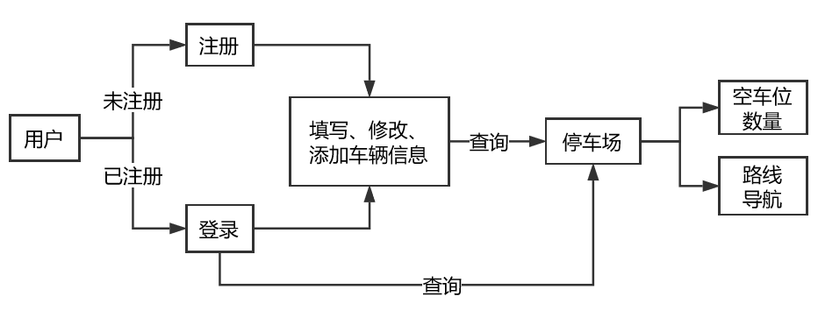

出租车位的用户流程图：

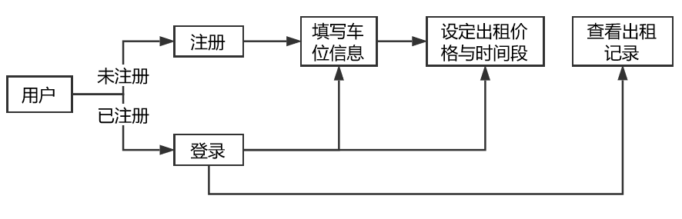

## 2.3系统的性能要求

### 2.3.1时间要求

在不考虑网络状况的情况下，系统响应时间快速。根据停车场与空车位的数量以及用户使用数量的多少，响应时间会有细微的差距。

### 2.3.2并发处理能力要求

此软件为微信程序端，并发，在操作系统中，是指一个时间段中有几个程序都处于已启动运行到运行完毕之间，且这几个程序都是在同一个处理机上运行，但任一个时刻点上只有一个程序在处理机上运行。对于微信来说，面对大量用户访问、高并发请求方面的问题解决是并不可少的。从服务器角度，实际并发用户数的可以理解为服务器当前维护的代表不同用户的文件描述符总数，也就是并发连接数。服务器一般会限制同时服务的最多用户数，比如apache的MaxClents参数。对于服务器来说，服务器希望支持高吞吐率，对于用户来说，用户只希望等待最少的时间，显然，双方不能满足，所以双方利益的平衡点，就是我们希望的最大并发用户数。本软件支持多用户同时访问的要求，实现了租车位者同时在线查询车位和车位提供者同时在线提供车位，并且能保证系统能够流畅地运行。

### 2.3.3系统性能分析

1、实用性：方便快捷，便利便民，解决了有车一族出门停车难的问题，以及闲置车位创造价值。便于城市管理。

2、操作简单：扁平化操作界面，简洁舒适，操作过程有指引，易上手。

3、适用性：该系统适用于苦于停车难的车主和有闲置车位的车主。模块化设计，用户可以根据自身情况进行相关操作，合理使用该系统。

4、安装使用简便：微信小程序安装，方便快捷。不占用手机很大空间，只要能访问Internet都可以使用该系统的web端。

# 第三章 作品的创新点

## 3.1实现在线对车位资源的管理

当前社会，有车一族人数越来越多，车位也就成了较为重要的资源，对于车位的管理也就成为一个比较重要的社会问题。通过使用本系统，一些公共场所停车场或拥有车位的个人用户可以在系统上发布车位，并根据其使用情况进行定价。有利于车位拥有者对于车位的在线管理和收取租用费用，实现车位拥有者对于车位的线上管理，操作简单，十分轻松，同时更方便用户的租用。现实中车位资源的管理还较为混乱，没有形成统一的规范，没有良性的竞争，因此在不同程度上都是对于社会资源的一种浪费。而通过本系统的线上管理车位，使得车位管理更为规范，信息更为透明。车位管理的规范必然会促进社会有序发展。本系统实现了在线的对于车位资源的整合和管理。

## 3.2提高车位利用率，缓解交通环境压力

本系统可以帮助用户规划好自己的出行方式，一些场所高峰时段车位十分紧张，很难找到停车位，而有些时段停车位又很多。对于停车位资源的利用效率十分低下，有时车位需求者要开着车寻找很久才能找到合适的车位，白白浪费了大把发的时间。用户可以通过本系统实时掌握车位资源使用情况。如果目的场所周边停车位较少或租用价格过高，可以选择其他交通方式出行，如果系统上目的场所周边车位较多或价格合理，则可以选择驾车前往。本系统可以缓解车位紧缺情况，充分利用车位资源。同时在一定程度上对于缓解城市交通拥挤有帮助，也促进了和谐社会的可持续发展。

## 3.3用户在线自行租还车位

本系统全程在线通过用户自主完成，租还步骤简单方便，用户使用体验效果极佳，同时也节省了对于停车位管理所花费的人力物力的代价。用户可以根据各个车位的价格和地理位置的考量，对于合适的车位自行选择。丰富了用户的使用体验，发挥了用户的主观能动性，而不是被动的无目的寻找。租还服务完全在线上进行，无需人工干预，信息十分透明，在很大程度上解决了车位拥有者和车位需求者之间供求不匹配和信息不透明的问题。是对社会资源的有效利用。

# 第四章 系统的设计思路和主要功能

## 4.1系统设计

本系统面向车位拥有者和车位需求者设计，搭建起方便两种群体的线上交易平台。有效利用了社会资源。

在本系统中，用户可以通过原有的账号或或新注册的帐号登录，进入操作界面，主界面包括车位管理栏目，我的车栏目和个人信息管理栏目。

**在车位管理栏目中：**

1、用户可以实时查看全部的车位，各个车位的地址，车位ID和其使用状态，掌握有哪些车位是空闲的信息；

2、用户可以在历史订单中查询到以前的订单信息；

3、在目前订单中可以看到用户当前所使用的车位信息包括车位硬件ID，用户对应占据车位的车牌号，开始使用时间，结束时间和价格；

4、对于拥有车位的用户，可以在本系统上进行注册车位并发布对应的价格。本系统的用户既可以是车位租用者，也可以是车位发布者。

**在我的车栏目中：**

1、用户可以查看自己已注册登记过的车辆信息，以车牌号作为其标识符；

2.用户可以通过车牌号进行车辆的注册添加；

3、用户可以查看以车辆车牌号为主要信息的历史订单和当前订单信息。

**在个人信息管理栏目中：**

用户可以进行个性化的设置如修改头像，修改密码等。设计模块图如下：

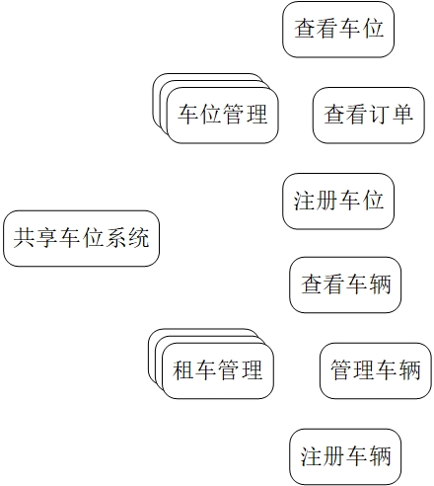

图4.1总体架构设计图

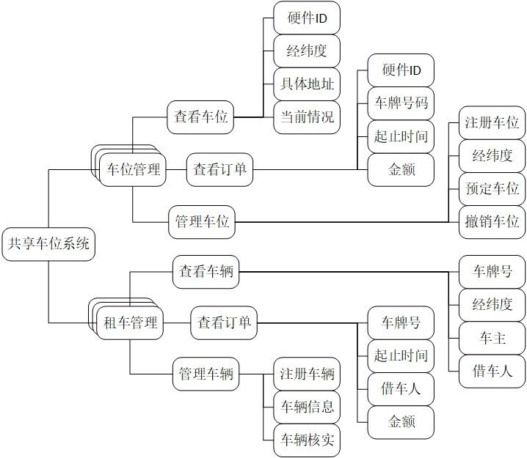

图4.2总体功能结构模块图

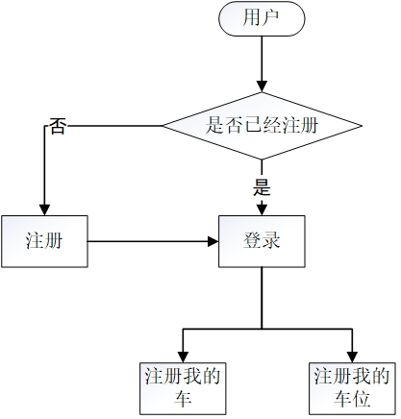

图4.3注册登录模块流程图

### 4.1.1目标设计

做出一个完整的在线共享车位系统，能够实现车位拥有者的在线发布车位，车位需求者的在线租借和退还车位，可以顺利完成线上的车位信息共享和线上交易功能。通过使用本系统，在不需要任何人工干预的情况下，方便省时，协助车位拥有者对于所拥有车位的线上管理，帮助车位需求者得到符合其需求的合适车位。达到信息公开透明，易于形成行业规范，便于管理的目的。

### 4.1.2设计思想

构建一个联系起车位拥有者和车位需求者之间的线上平台，使得车位的信息对用户开放，方便车位拥有者在线上进行车位管理和收取相应的租金，为车位拥有者节省对于车位的管理与维护所花费的代价。同时方便车位需求者更加便捷快速的获知车位信息，节省了其为寻找合适的车位所花费的时间代价。车位信息的公开是在一定程度上也会解决车位资源对于拥有者和需求者之间供求不匹配的问题。

系统的用户拥有两层身份，既可以是车位拥有者，能够发布车位在线管理，也可以是租用车位者，能够租借车位。这种设计思路会极大的方便了用户的使用体验，用户就没必要注册两种系统账号，而对于系统的维护也会变得简易和方便。

## 4.2系统功能需求分析

### 4.2.1系统简介和系统结构

系统特点：

1、用户可以在线修改个人信息，方便用户更换住处后仍能使用该账户查询各种车位信息，也方便系统对用户进行管理。

2、可以备份用户数据，方便用户在忘记密码的情况下找回密码，更好地为用户服务。

3、后台可以查看租车者和车位提供者的信息，以及系统的更新公告，方便用户确认对方信息，以防对方是个骗子。也方便用户查看系统做了哪些方面的改进。

4、每个用户都是管理员，这是一个方便租车者和车位提供者的平台，致力于为他人带来便利，除了系统维护必要的管理员，一切都是用户自己管理，有利于系统的建设和稳定。

### 4.2.2系统设计相关技术

本系统设计了web与微信小程序端，多样化接入终端，用户打开浏览器即可正常使用。

### 4.2.3系统功能分析与设计

1. 车位提供者模块：包括注册登录，完善个人信息，注册车位，查看全部车位，历史订单，当前订单。

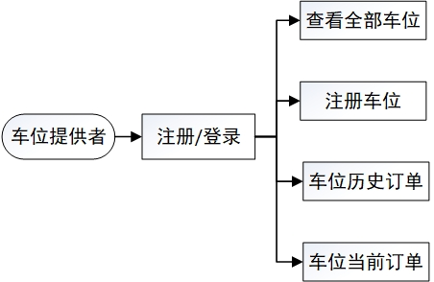

1. 租车者模块：包括注册登录，完善个人信息，查看我的车，添加我的车，查看历史订单，查看当前订单。

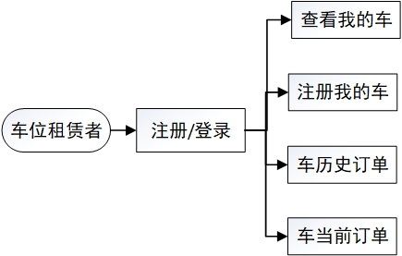

1. 系统管理员模块：包括公告管理等，保证系统正常运行。

## 4.3系统后台

### 4.3.1数据库的需求分析

数据库的结构设计目的是实现概念模型设计人员能够在不考虑系统开发细节的同时更加专注于业务处理信息需要的组成结构及实现某项功能需要对数据进行的处理模式。概念结构的设计是依赖需求分析的，按照特定的方式对需求分析阶段产出的数据信息、功能逻辑进行抽象拔高即可形成数据库概念模型。

数据库设计需要遵循的原则：

1. 数据库一致性：保证数据库一致性是指当事务完成时，必须使所有数据都具有一致的状态。在关系型数据库中，所有的规则必须应用到事务的修改上，以便维护所有数据的完整性；
2. 数据库的完整性：一个好的数据库完整性设计首先需要在需求分析阶段确定要通过数据库完整性约束实现的业务规则，然后在充分了解特定DBMS提供的完整性控制机制的基础上，依据整个系统的体系结构和性能要求，遵照数据库设计方法和应用软件设计方法，合理选择每个业务规则的实现方式；最后，认真测试，排除隐含的约束冲突和性能问题。
3. 数据库规范化：为了减少数据库中的数据冗余，增进数据的一致性。

### 4.3.2数据库的逻辑设计

针对我们的车位共享系统制作流程，分支分流的对需要的业务信息进行数据建表，然而车位租赁本身操作的实现就是网状的，一个操作的进行必然会有其他的操作关联或者影响。因此进行关系数据库的逻辑设计是必不可少的。实现一个操作对应多个或一个表涉及多个操作，这样才能更好的规范数据库的设计，提高系统的执行效率，降低数据库的存储的压力。

## 4.4详细设计

### 4.4.1系统的公用界面

首页是用户第一眼看到的界面，本软件web首页直接显示本软件的主要服务方向，简洁明了。右上角有登录按钮，可以进入登录和注册界面。

首页如图所示：



### 4.4.2登录与注册

为了记录当前访问网站的用户信息，方便对用户进行管理，考虑到很多模块中必须登录后才可以操作，本系统设置了登录注册模块，该模块在用户访问网站时通过超链接显示在右上角。初次使用该网站的用户需要先进行注册，点击右上角的登录，页面跳转至登录界面，用户可以选择使用已有账号登录。如果没有已有账号，则点击“注册一个新账号”。页面跳转到账号注册界面来创建一个新账号，注册信息包括用户名，用户密码和再次输入密码，还有手机号都是必填信息，以及确认用户使用协议。注册完成后，用户就可以在登录页面进行登录。用户回到首页，点击右上角的登录，账号部分是使用用户的手机号，密码部分是使用注册时使用的密码。登录成功后会跳转到用户的功能使用界面。

登录界面：

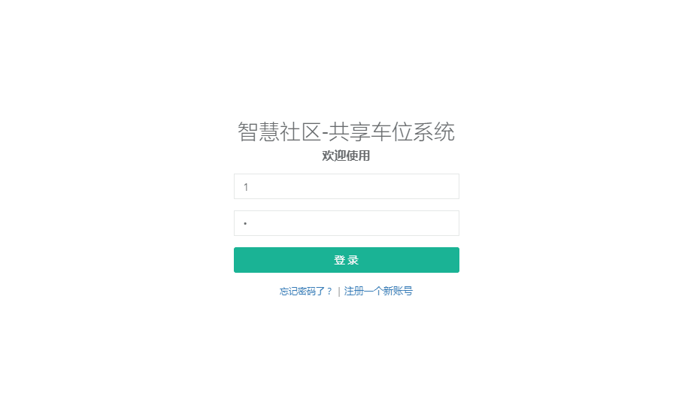

注册页面如下：

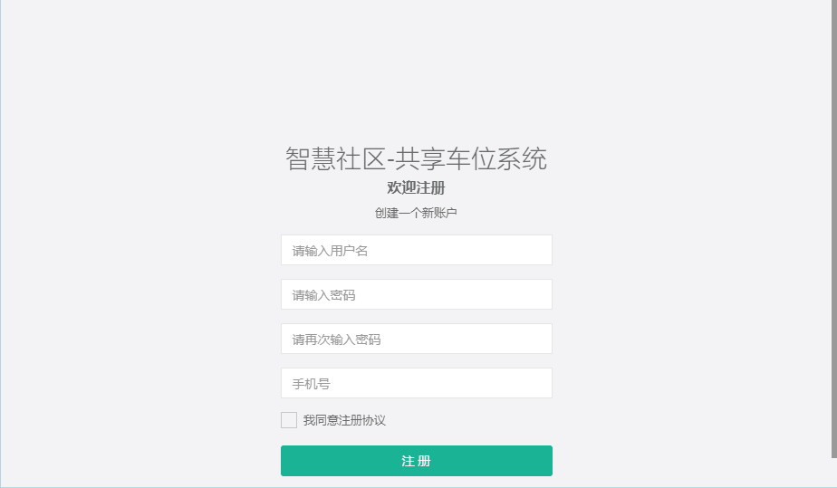

### 4.4.3车位管理栏目

#### 4.4.3.1查看全部车位页面

此页面是本系统中最为重要的页面，页面位于车位管理栏目的第一个位置，点击即可查看页面内容。其内容是由拥有车位的用户进行注册登记提供，用户提供车位实在接下来的注册车位界面操作。本页面的每一条信息都是一个车位信息，其中包括：车位的硬件ID，车位所在位置的经度和纬度，车位所处的具体地址和其当前的使用状态，用户可以通过此页面实时掌握车位信息，快速便捷地获取空闲车位的地址及地理位置。用户可以根据自己的实际需要进行自主选取车位。其当前的使用状态，用户可以通过此页面实时掌握车位信息，快速便捷地获取空闲车位的地址及地理位置。用户可以根据自己的实际需要进行自主选取车位。

页面如下：

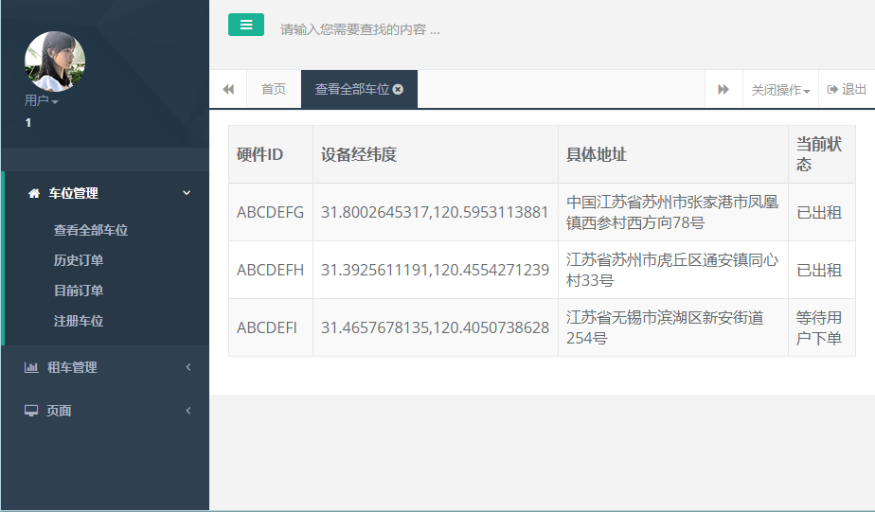

#### 4.4.3.2历史订单页面

此页面罗列出已经用户已经完成的租借车位服务。它的每条信息包括：车位的硬件ID、买家的车牌号、租用的开始时间、结束时间和最后所付价格。用户通过此页面全面掌握自己的历史订单信息，做到有据可查，对于可能存在的交易风险是一种保障，在一定程度上有利于维护使用者的权利。

页面如下：

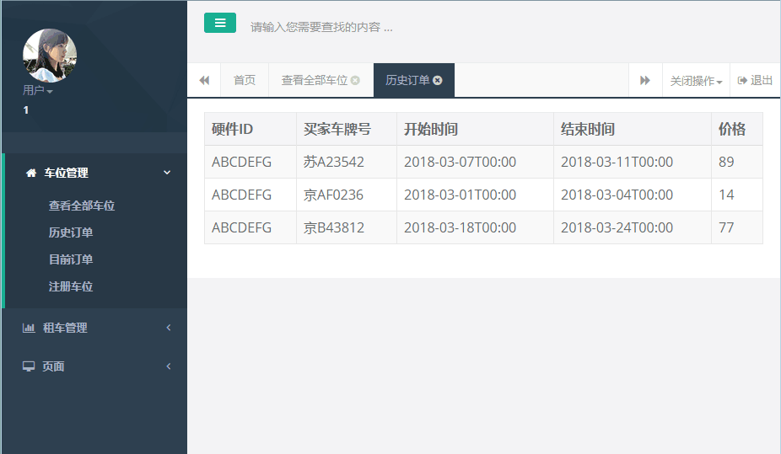

目前订单页面：

此页面将当前登录用户正在进行的订单信息罗列出来，每条信息包括车位的硬件ID，买家的车牌号，租借的开始时间，租借的结束时间和最终价格。通过此页面，用户可以掌握正在进行的订单信息，同时是对用户使用时限的提醒 。

页面如下：

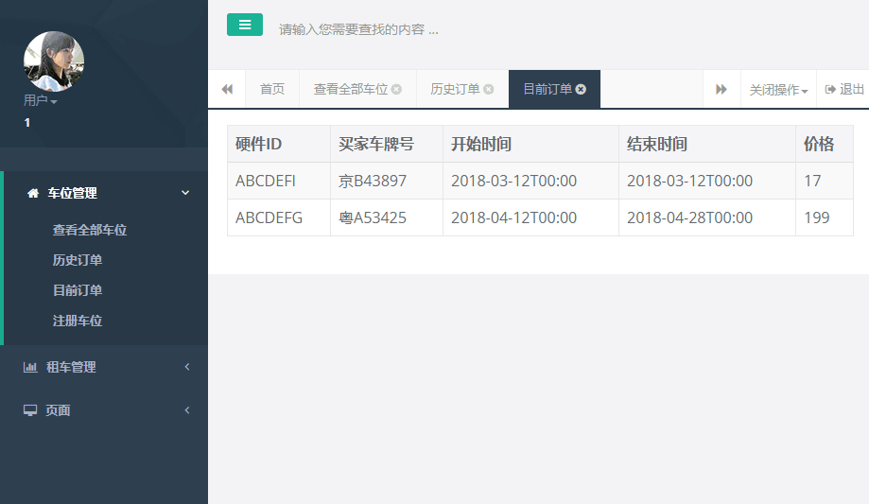

#### 4.4.3.3注册车位页面

此页面是为车位拥有者进行设计的，拥有线上发布可租用车位的功能。车位拥有者可以通过此页面进行车位发布，登记车位信息包括车位的硬件ID，车位可使用的时段，车位的租金，车位的经纬度等信息。此页面的设计同样也十分重要，由于注册信息涉及到经纬度信息的获取，因此注册页面主要在微信端完成较为方便。

### 4.4.4租车管理

1、查看我的车

根据用户添加的车俩信息显示其添加的车辆牌号。

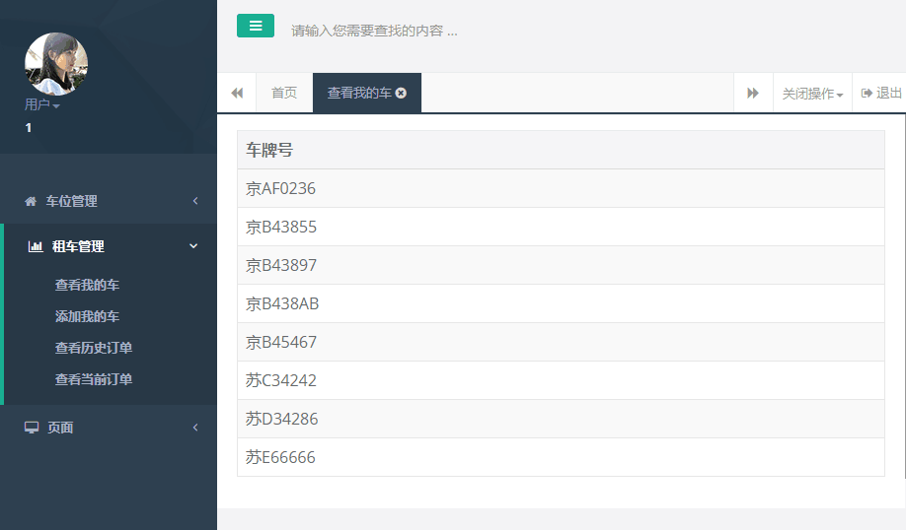

2、添加我的车

用户可以添加车辆信息，填写车牌号，点击按钮提交。

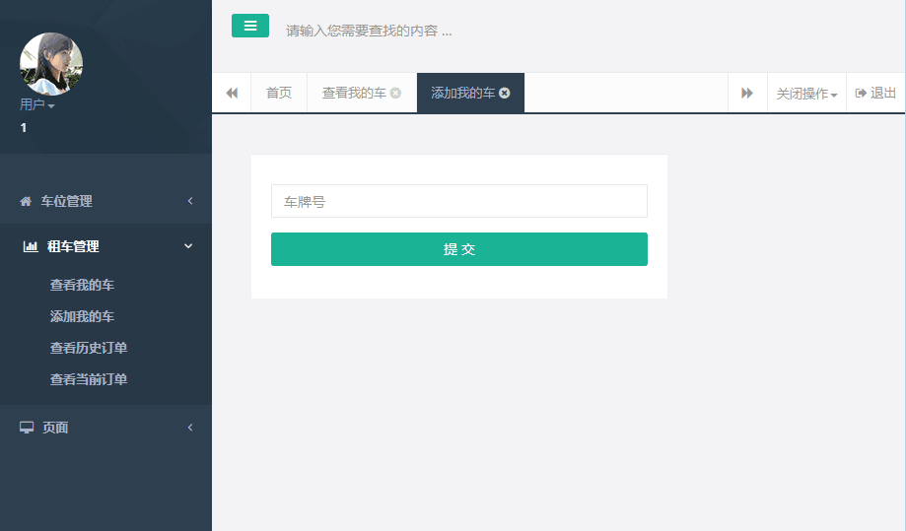

提交成功后有弹框提示“注册成功”

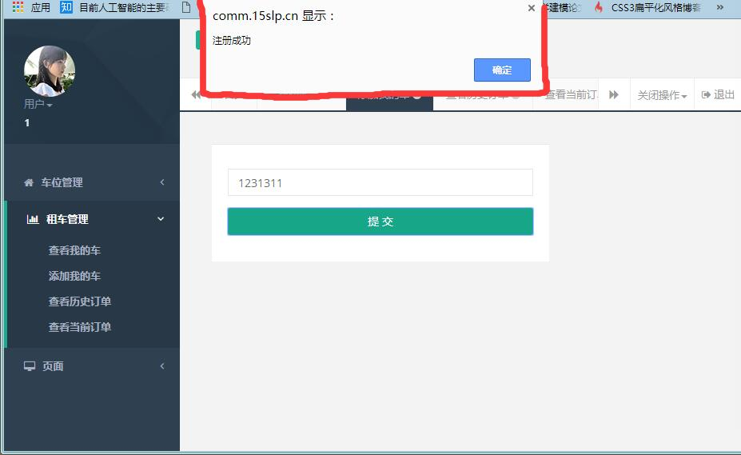

3、查看历史订单

用户可以查看历史订单，包括对应车辆信息，订单的开始时间，订单的结束时间，花费的价格。

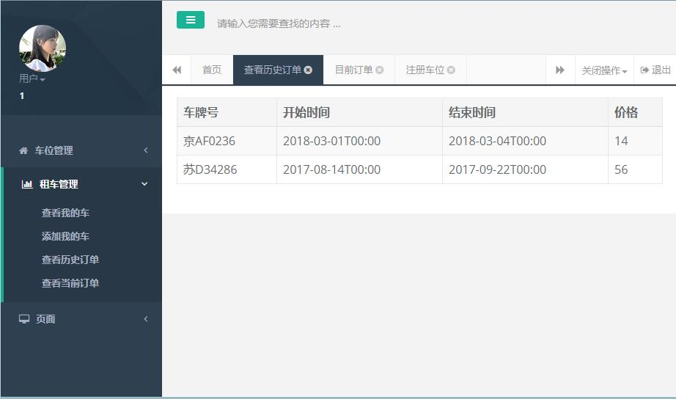

4、查看当前订单

用户可以查看正在进行的订单，包括对应车辆信息，订单的开始时间，订单的结束时间，以及将要花费的价格。

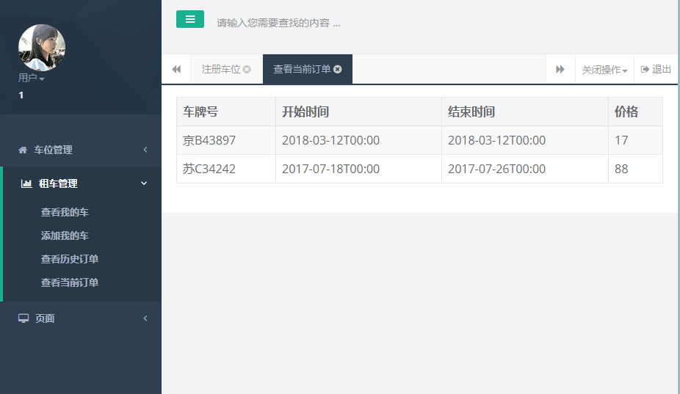

### 4.4.5微信小程序端概况

微信端就是与web端功能分离，为了方便操作，界面比较精简。适合用户使用。

用户初始要进行账户的登录与注册，如下图所示：

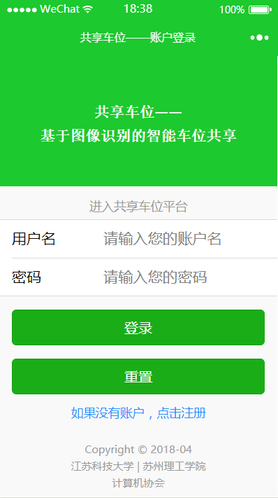 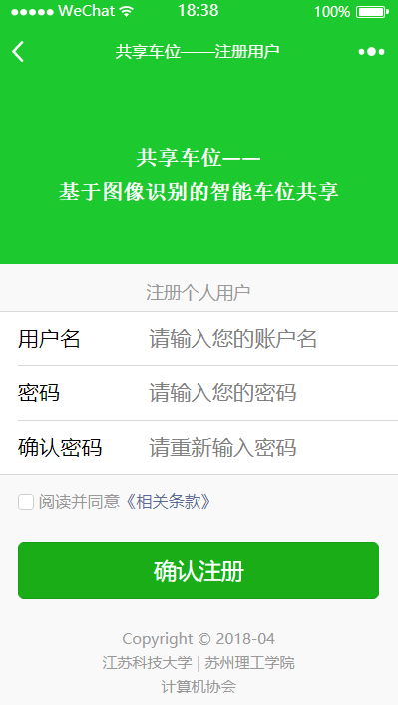

登录后，第一个页面，用户可以根据需求进行多项操作，包括创建车位，编辑个人车位，订单查询，附近车位查询。图如下所示：

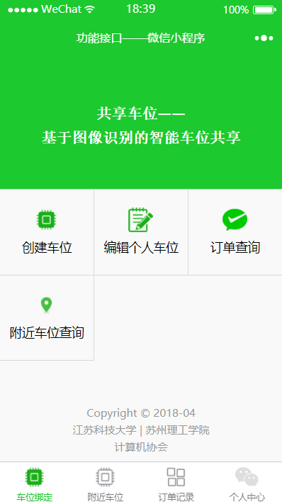

最下方第二个按钮切换到第二个页面，在此页面上，用户可以看见所处地区附近的停车场的具体位置与车位编号。绿色按钮代表为预约，红色代表你已预约。此页面不仅显示你已经预约的车位，也显示你附近其他可以预约的车位，更加扩大了车主的选择范围。使租车更加有效率。图如下所示：

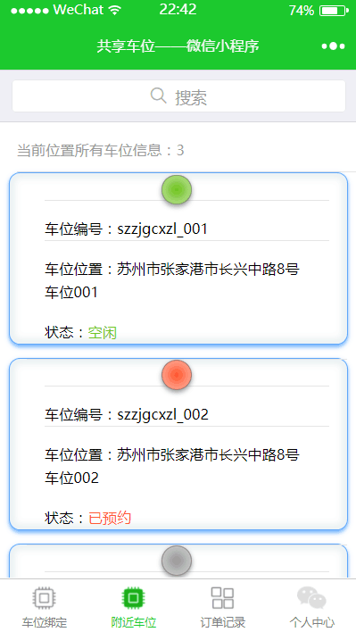

找到想要预约的车位后，点击进去可以查看车位的详细信息，包括车位编号、车位位置、拥有者编号、以及前往停车场的路线图。此功能让车主对停车附件的环境有进一步的了解。若确定预约则点击“点击预约按钮”前往地点。图如下所示：

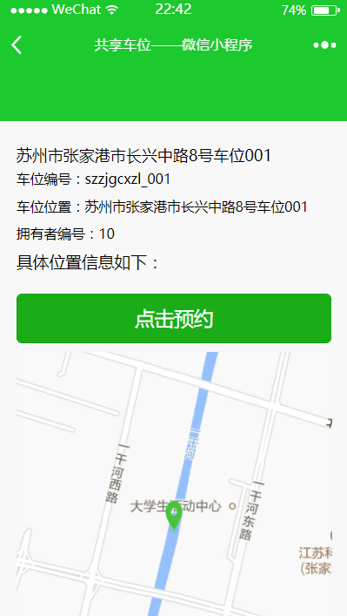

点击预约按钮后可查看预约车位的详细信息，包括地点以及车位编号以及车位号，再点击“确认预约”按钮进行预约，或者如果用户不想进行预约或想更换预约地点，则可以点击“重置”按钮进行重新选择。图如下所示：

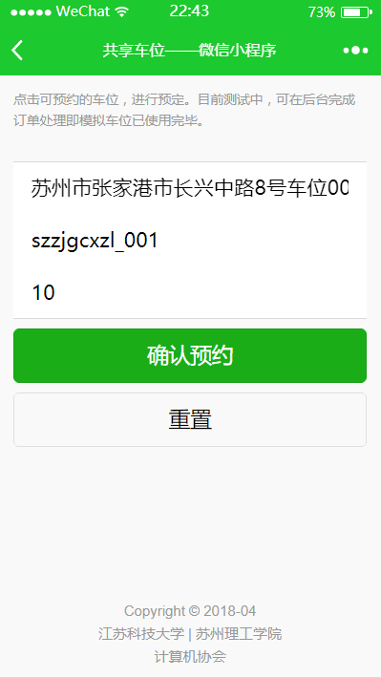

# 第五章 系统的调试与测试

## 5.1测试的重要性

软件的测试在软件生命周期中占据重要地位，在传统的瀑布模型中，软件测试学仅处于运行维护阶段之前，是软件产品交付用户使用之前保证软件质量的重要手段。近来，软件工程界趋向于一种新的观点，即认为软件生命周期每一阶段中都应包含测试，从而检验本阶段的成果是否接近预期的目标，尽可能早的发现错误并加以修正，如果不在早期阶段进行测试，错误的延时扩散常常会导致最后成品测试的巨大困难。

测试是所有工程学科的基本组成单元，也是软件开发的重要部分。自有程序设计的那天起测试就一直伴随着。统计表明，在典型的软件开发项目中，软件测试工作量往往占软件开发总工作量的40％以上。而在软件开发的总成本中，用在测试上的开销要占30％到50％。如果把维护阶段也考虑在内，讨论整个软件生存期时，测试的成本比例也许会有所降低，但实际上维护工作相当于二次开发，乃至多次开发，其中必定还包含有许多测试工作。

在实践中，软件测试的困难常常使人望而却步或敷衍了事，这是由于对测试仍然存在一些不正确的看法和错误的态度，这包括:

（1） 认为测试工作不如设计和编码那样容易取得进展难以给测试人员某种成就感。

（2）以发现软件错误为目标的测试是非建设性的，甚至是破坏性的，测试中发现错位是对责任者工作的一种否定。

（3）测试工作枯燥无味，不能引起人们的兴趣。

（4）测试工作是艰苦而细致的工作。

（5）对自己编写的程序盲目自信，在发现错误后，顾虑别人对自己的开发能力的看法。

这些观点对软件测试工作是极为不利的，必须澄清认识、端正态度，才可能提高软件产品的质量。

## 5.2测试的目的

系统测试的目的是在真实系统工作环境下通过与系统的需求定义作比较，检验完整的软件配置项能否和系统正确连接，发现软件与系统/子系统设计文档不符合或与之矛盾的地方。在实际运行环境下，对计算机系统进行的测试。是为了发现缺陷并度量产品质量。而且，系统测试还要检验系统的文档等是否完整、有效。测试目的有：

（1）测试是为了发现程序中的错误而执行程序的过程。

（2）好的测试方案是极可能发现迄今为止尚未发现的错误的测试方案。

（3）成功的测试是发现了至今为止尚未发现的错误的测试。

## 5.3测试步骤

与开发过程类似，测试过程也必须分步骤进行，每个步骤在逻辑上是前一个步骤的继续。大型软件系统通常由若干个子系统组成，每个子系统又由若干个模块组成。因此，大型软件系统的测试基本上由下述几个步骤组成：

（1）模块测试 在这个测试步骤中所发现的往往是编码和详细设计的错误。

（2）系统测试 在这个测试步骤中发现的往往是软件设计中的错误，也可能发现需求说明中的错误。

（3）验收测试 在这个测试步骤中发现的往往是系统需求说明书中的错误。

## 5.4测试的主要内容

为了保证测试的质量，将测试过程分成几个阶段，即:代码审查、单元测试、集成测试、确认测试和系统测试。

（1）单元测试

单元测试集中在检查软件设计的最小单位—模块上，通过测试发现实现该模块的实际功能与定义该模块的功能说明不符合的情况，以及编码的错误。

（2）集成测试

集成测试是将模块按照设计要求组装起来同时进行测试，主要目标是发现与接口有关的问题。如一个模块与另一个模块可能有由于疏忽的问题而造成有害影响；把子功能组合起来可能不产生预期的主功能；个别看起来是可以接受的误差可能积累到不能接受的程度；全程数据结构可能有错误等。

（3）确认测试

确认测试的目的是向未来的用户表明系统能够像预定要求那样工作。经集成测试后，已经按照设计把所有的模块组装成一个完整的软件系统，接口错误也已经基本排除了，接着就应该进一步验证软件的有效性，这就是确认测试的任务，即软件的功能和性能如同用户所合理期待的那样。

（4）系统测试

软件开发完成以后，最终还要与系统中其他部分配套运行，进行系统测试。包括恢复测试、安全测试、强度测试和性能测试等。

单独对系统的测试主要从以下几方面入手：

① 功能测试：测试是否满足开发要求，是否提供设计所描述的功能，是否用户的需求都得到满足。功能测试是系统测试最常用和必须的测试，通常还会以正式的软件说明书为测试标准。

② 强度测试及性能测试：测试系统能力最高实际限度，即软件在一些超负荷情况下功能实现的情况。

③ 安全测试：验证安装在系统内的保护机构确实能够对系统进行保护，使之不受各种非常的干扰。针对本系统主要是对权限系统的测试和对无效数据、错数据、和非法数据干扰的能力的测试。

### 5.4.1注册登录模块测试

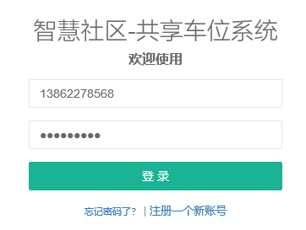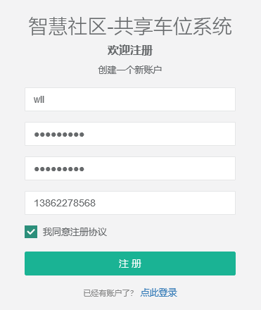 当用户全部填写完信息后，可以通过注册手机号和密码登录。

### 5.4.2车位管理模块测试

在微信端完成车位注册后，可以在Web端的查看全部车位项查看注册车位。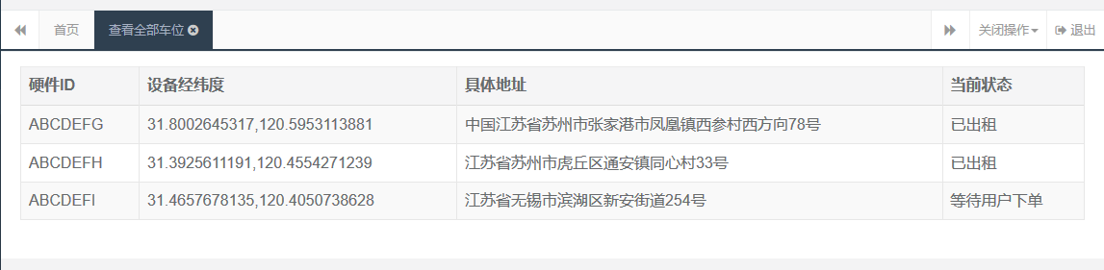

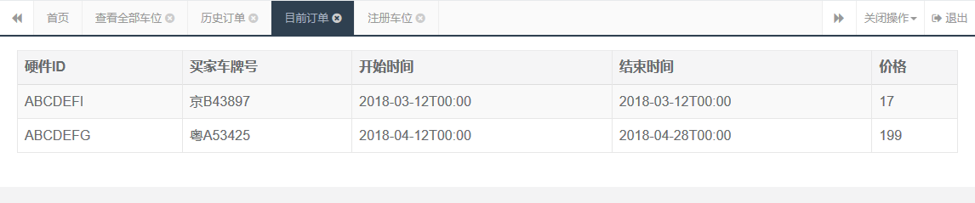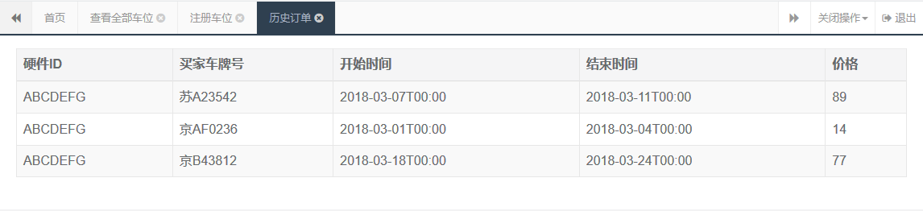 在车位管理模块中还可查看历史订单信息和当前订单。

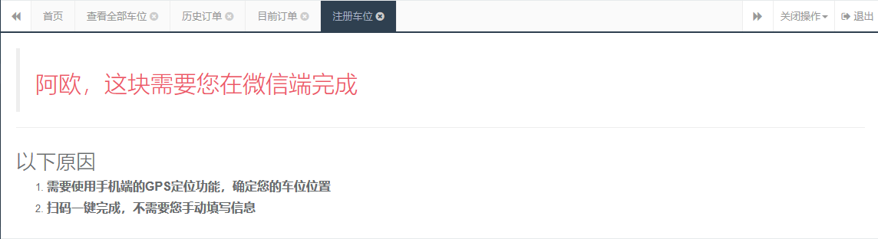 注册车位需要车位点用微信扫描二维码进行注册。

### 5.4.3租车管理模块测试

在添加我的车选项中可以以车牌号作为标识添加车辆。

添加车辆后在查看我的车中可以看到新添的苏E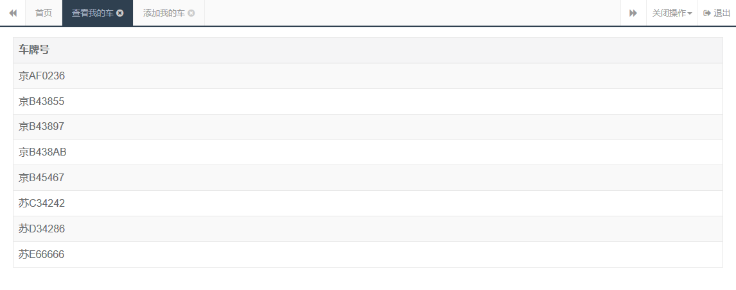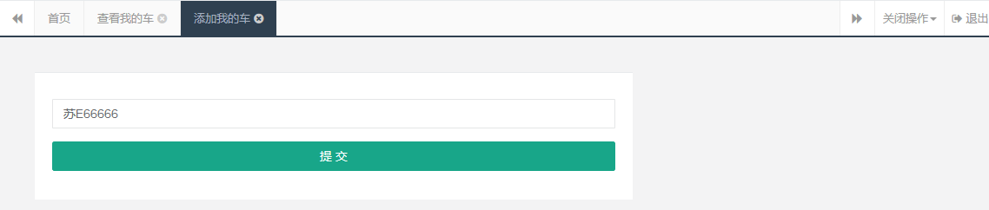66666。

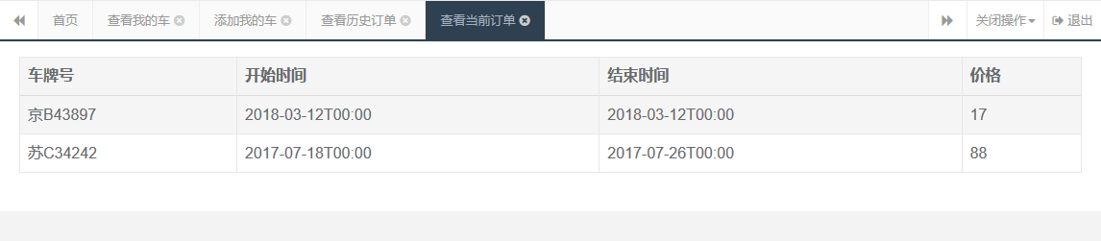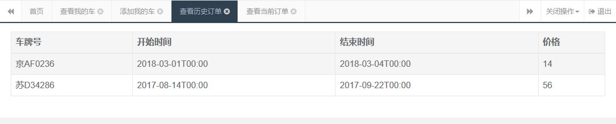在历史订单项和查看当前订单项可以查看车位订单情况。